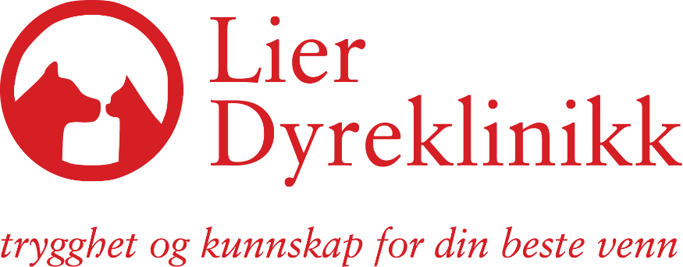

Stillingsannonse for Lier Dyreklinikk 13.12.2021

Vi søker etter en klinikkassistent eller en dyrepleier til et 100% vikariat i 6 måneder med mulighet for forlengelse.
(Dersom lavere stillingsprosent er ønskelig, eller en kortere periode, så kan det avtales.)
Du må ha noe erfaring fra klinikk.
Tiltredelse så raskt som mulig, eller etter avtale.
Lønn etter avtale.

Vi er en liten dyreklinikk i Lierbyen sentrum. Vi er to veterinærer, en dyrepleier og en klinikkassistent.
Vi har et trygt og koselig arbeidsmiljø, med forutsigbare og faste arbeidstider.
Arbeidstiden er på dagtid med unntak av en kveld i uken. Stengt fredag kveld og helg. Ikke vakt.

Dine arbeidsoppgaver vil være:
- Kundebehandling og salg
- Assistere og klargjøre ved undersøkelser og operasjoner.
- Pleie av pasientene: Tannrens, røntgen, blodprøvetaking, noe laboratoriearbeid.
- Renhold.

Kunne du tenkt deg å være en del av teamet vårt, eller har spørsmål, så er du hjertelig velkommen til å ta kontakt.

Kontaktinfo: post@lierdyreklinikk.no
Telefon: 900 300 70

